По программе «Инициативного бюджетирования» в 2022 году, выполнены работы по проекту инициативного бюджетирования «Капитальный ремонт фасада здания МКУК «КМЦКС» Вороновский сельский Дом культуры ул. Уткина, с. Вороново, Кожевниковского района, Томской области-2 этап.» на общую сумму 1904998 руб. (в том числе, средства населения: 91200 рублей; софинансирование за счет юр.лиц: 76 608 рублей; местный бюджет: 751190 рублей, областной бюджет: 986000 рублей).
Фото до ремонта:
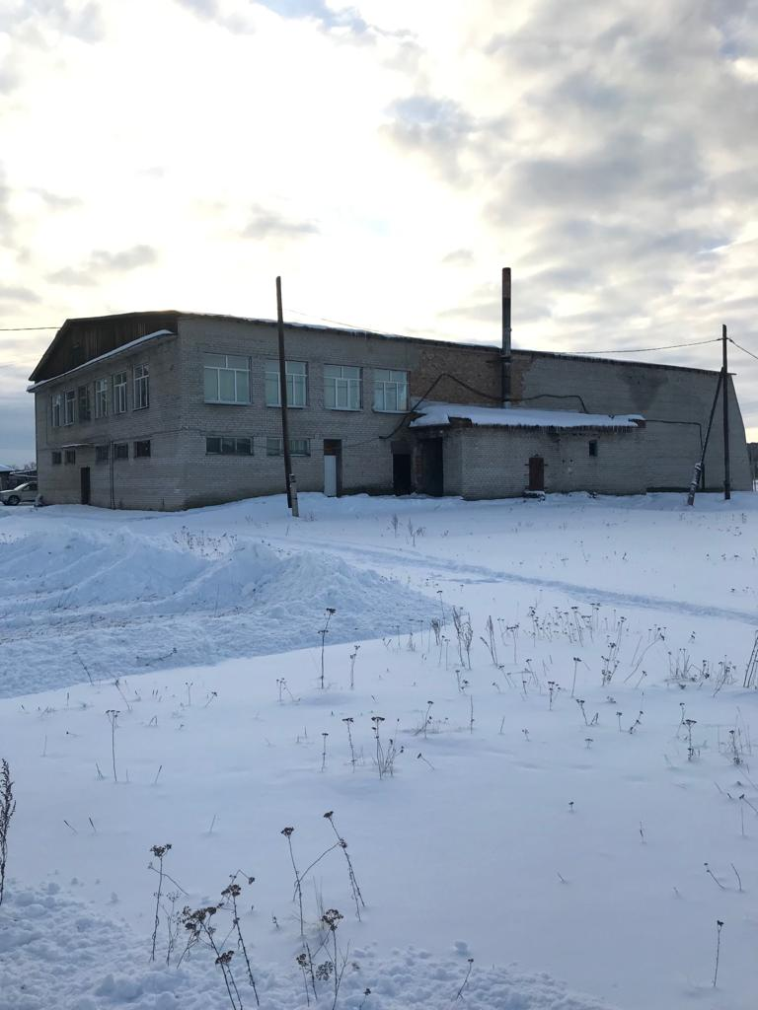
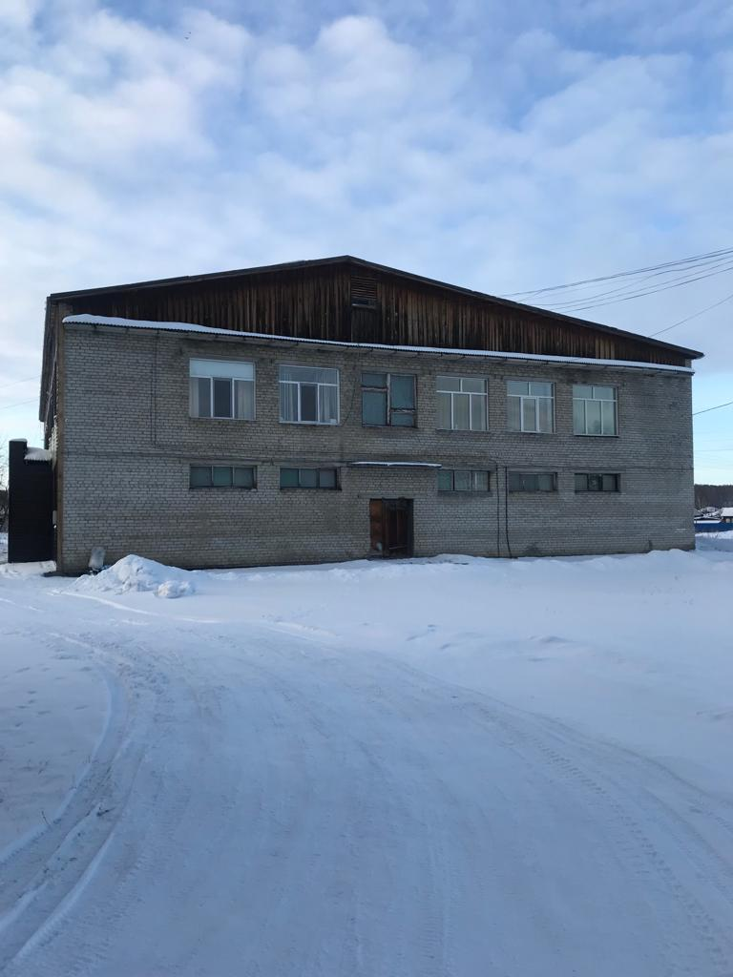
Фото после ремонта:
